

**בניית מערכות מבוססות WEB  
פרויקט אישי - חלק ב'**

אתר שעון נוכחות

מגישה: בר פרימרק  
תעודת זהות: 208995720

1. **יצירת עמודי HTML**לאתר ישנם 3 עמודי HTML כאשר בכל העמודים ישנה שורת כותרת בה הלוגו יופיע בצד שמאל.  
   העמודים הם:  
   1. עמוד Sign In התחברות - יופיע עם הכניסה לאתר עם מלל בחלקו השמאלי וטופס התחברות למערכת עבור משתמש רשום בחלקו הימני.   
   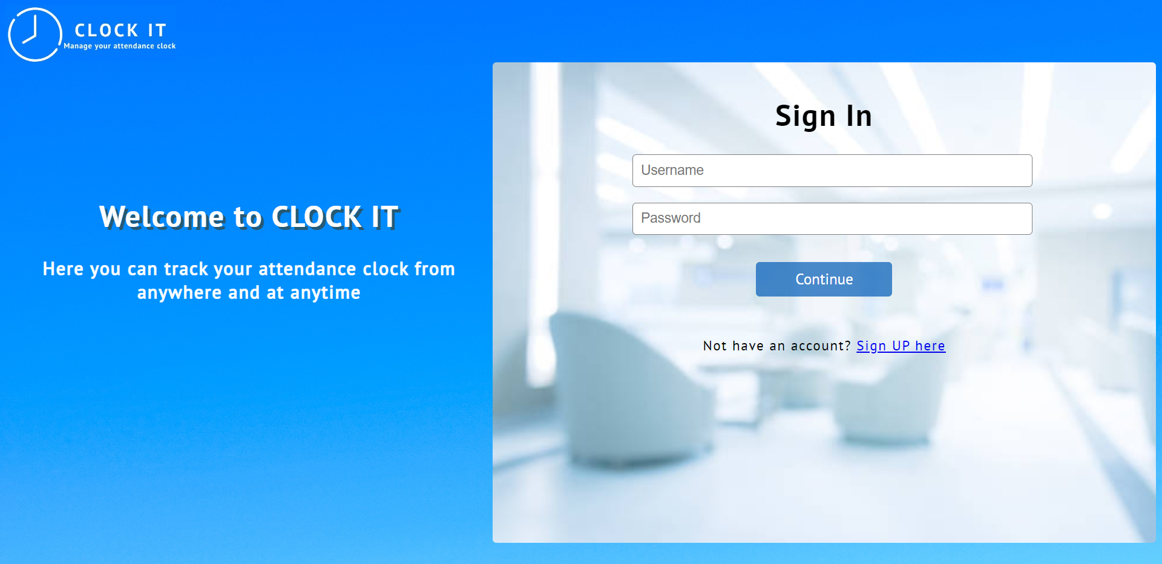

2. עמוד Sign Up הרשמה – בעמוד זה חלק שמאל זהה לעמוד ההתחברות ואת טופס ההתחברות מחליף טופס הרשמה עבור משתמש חדש.   
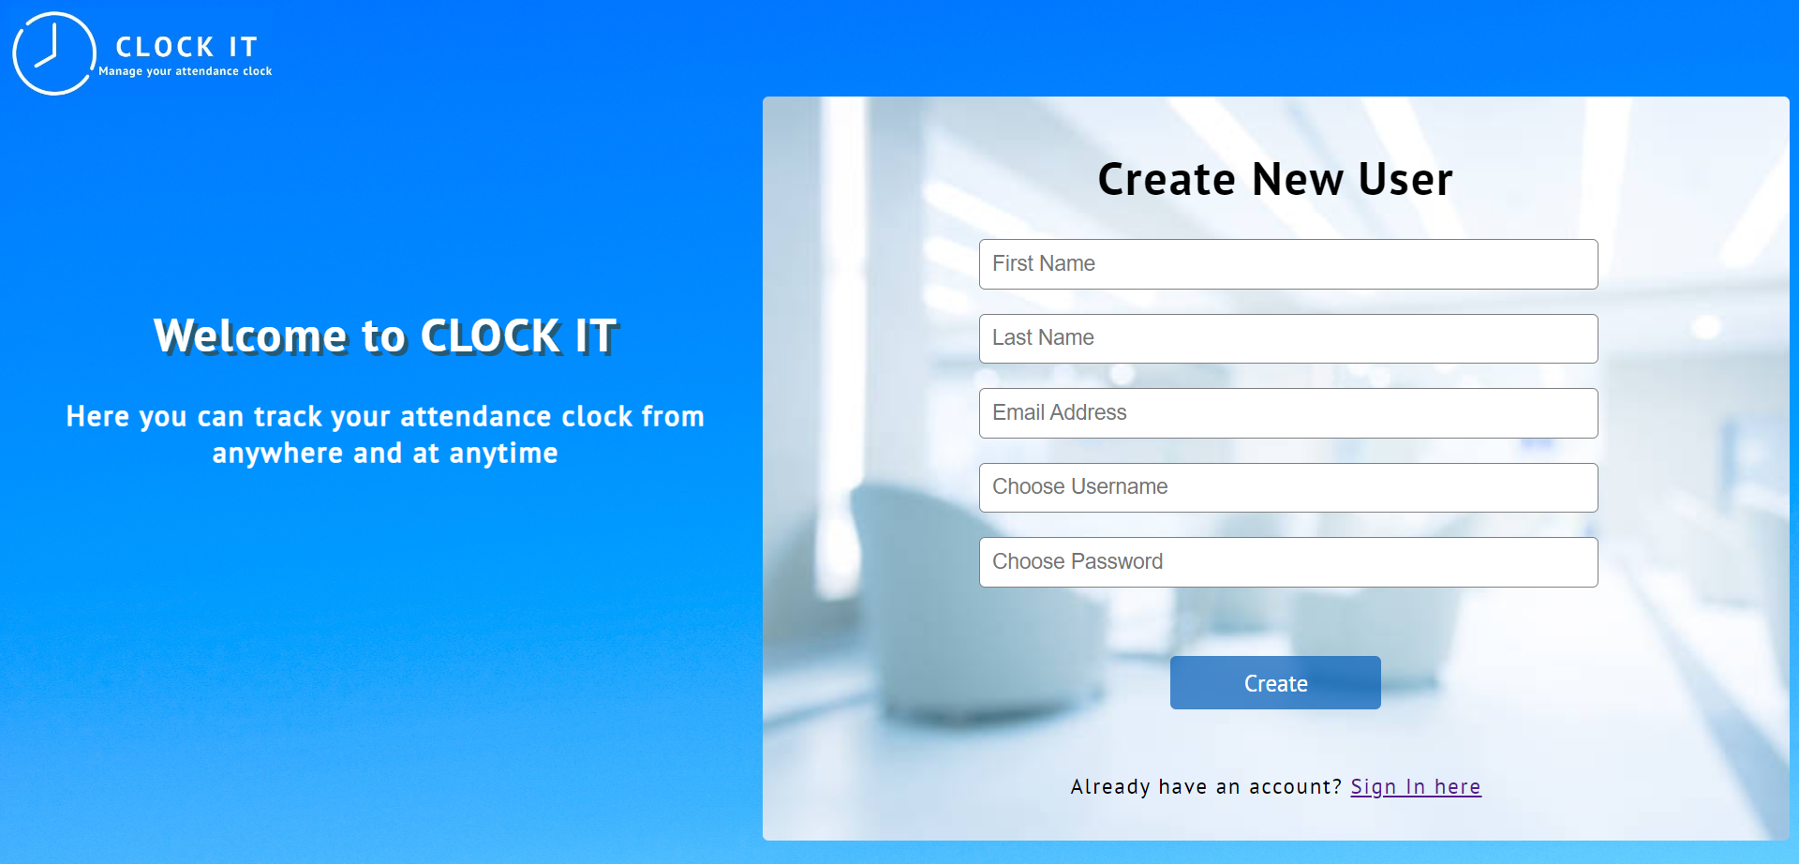

3. עמוד Home Page דף הבית – בעמוד זה המשתמש יתחיל/יסיים משמרת באמצעות כפתור מתאים ויצפה בדוח השעות החודשיות שלו. כמו כן, בראש העמוד מתווסף לחצן התנתקות מצד ימין.  
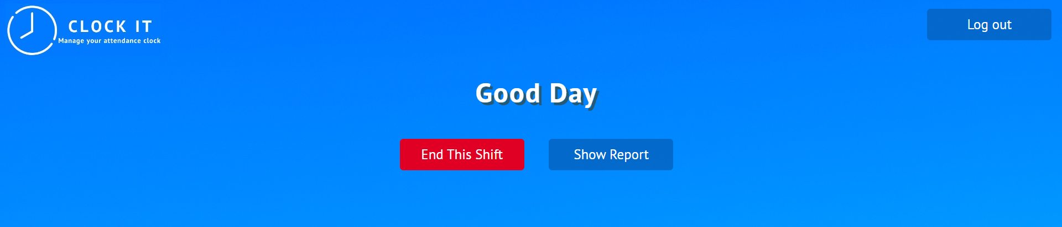  
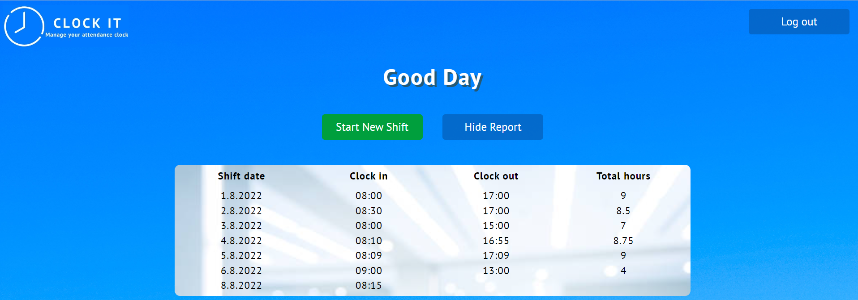

**קישוריות בין העמודים:**  
- לאחר מילוי פרטי המשתמש לחיצה על הכפתור "Continue" תעביר לעמוד הבית.  
- על מנת לעבור מעמוד ההתחברות לעמוד ההרשמה יש ללחוץ על הלינק "Sign UP here".  
- לאחר מילוי תקין של פרטי ההרשמה לחיצה על הכפתור "Create" תעביר לעמוד הבית.  
- על מנת לחזור מעמוד ההרשמה לעמוד ההתחברות יש ללחוץ על הלינק "Sign In here".  
- על מנת לחזור מעמוד הבית לעמוד ההתחברות יש ללחוץ על הכפתור "Log out".

1. **עיצוב CSS**קובץ ה-CSS אשר מקושר לכל עמודי האתר כולל בתוכו את התוכן העיצובי של האתר תוך מניעת חזרתיות של קוד לשם יישום best practice. הקובץ כולל עיצוב אחיד יחסית עבור כל עמודי האתר.  
   * שימוש בgrid אשר מחלק את העמודים באופן זהה ככל הניתן.  
   * שימוש ב@media על מנת להתאים את ממדי העמודים לצפייה דרך מכשירים בעלי מסכים קטנים**.**\* הגדרת גופנים וצבעים אשר מלווים את עמודי האתר.  
   * הגדרת עיצוב זהה לפתורים, לכותרות, לטפסים ועוד.
2. **מימוש פונקציות דינמיות JS**קובץ ה-JS אשר מקושר לכל עמודי האתר כולל בתוכו פונקציות שונות אשר יוצרות דינמיות בעמודי האתר.   
   Greeting() – משנה את ברכת המשתמש שנמצאת בעמוד הבית בהתאם לשעה ביום.  
   StartEndShift() – בעת לחיצה על הכפתור המפעיל את הפונקציה, צבע וטקסט הכפתור משתנים בהתאם לסיום/תחילת משמרת. (בחלק הבא יהיה תלוי בבסיס הנתונים ואף יעביר לו מידע על זמן הלחיצה).  
   ShowHideReport() – בעת לחיצה על הכפתור המפעיל את הפונקציה, דו"ח השעות יופיע או יעלם והטקסט על הכפתור ישתנה בהתאם.  
   validation() – בעת לחיצה על הכפתור בטופס ההרשמה נוודא את קלטי המשתמש ונחזיר לו הודעות שגיאה מתאימות במידת הצורך.
3. **מימוש פונקציות CLIENT**

נוודא את קלטי הלקוח בטופס ההרשמה על מנת שלא יכנסו נתוני סרק לבסיס הנתונים בעתיד.  
נוודא את הדברים הבאים:  
1. חובה למלא את כל השדות בטופס ההרשמה וגם בטופס ההתחברות.  
2. שם פרטי ושם משפחה יכללו אותיות באנגלית בלבד ויכללו לפחות 2 אותיות.

3. כתובת מייל חייבת להיכתב לפי פורמט מייל כללי.  
4. שם משתמש חייב לכלול לפחות 4 תווים.  
5. סיסמא חייבת לכלול לפחות 8 תווים בניהם לפחות אות גדולה אחת, אות קטנה אחת וספרה.